实验二 电感三端式LC振荡器

一、实验目的
1. 掌握电感三端振荡电路的结构特点和基本原理。
2. 掌握电感三端振荡电路振荡频率的估算方法。
3. 了解晶体管的静态工作点对振荡器的起振过程、振荡频率和幅度的影响。

二、实验仪器
高频实验箱、四踪示波器、信号源、数字万用表、频谱分析仪

三、实验电路及实验预习
实验电路如图2-1所示。其中晶体管Q₁选用2N2222A晶体管。
实验前应预习电感三端振荡电路的基本原理。画出电路的交流通路。根据电路给定的元件值，估算电路中晶体管的静态工作点，填入表2-1。
如果要得到振荡频率fosc=1MHz，估算C1的值应为多少？填入表2-1。
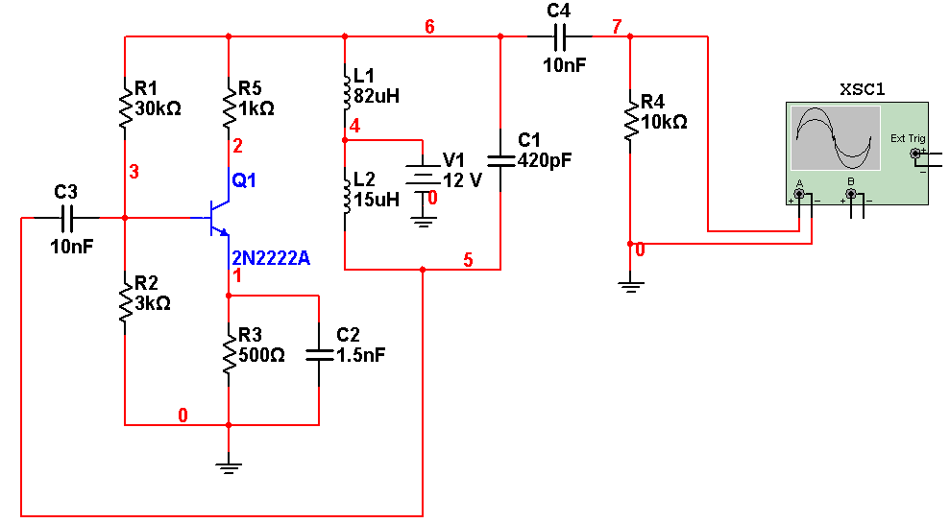
图2-1 电感三端振荡电路

四、实验内容及步骤
1. 在电路窗口中，创建如图2-1所示的电感三端振荡电路。
2. 振荡波形的观察及振荡频率的测量
用泰克示波器连接负载输出端，观察信号波形和频率，调整电路中C₁的数值，使振荡幅度基本平稳，振荡频率fosc为(1±0.05)MHz。记录信号的幅度和C₁的值，并绘制出幅度稳定后的振荡信号波形，填入表2-1。
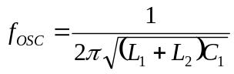
分析估算值和实测值之间的误差，在实验报告中给予论述。
将当前的电路（fosc=1±0.05MHz）提交到服务器。
3. 起振时间的观察与测量
设置C₁=420pF，R₃=500Ω，记录电路通电到波形幅度稳定的起振过程，填入表2-2。
修改电阻R₃的几个数值（相当于改变静态工作点，R₃的增大，静态电流I_{E}减小，反之亦然），将晶体管发射极串联电阻R₃值分别按表2-2设置的情况下，根据示波器的观察，测量振荡信号的起振时间 (从电源接入到振荡信号幅度达到其稳定值的1/2之间的时长)，填入表2-2。
分析晶体管的直流静态工作点电流对起振过程的影响。在实验报告中给予论述。
五、实验记录
见“《LC三端式振荡器与高频调谐放大器》数据记录”表2-1、2-2。

六、实验报告
实验报告应包括以下几方面的内容。
1. 论述电感三端振荡电路的基本原理，画出图2-1电路的交流通路。
2. 电路中振荡频率的估算表达式和结果(填入表2-1)。
3. 根据电路中的电感、电容数值计算得到的振荡频率和实测的频率值是否相等，如不相等，试分析出现偏差的原因。
七、思考题
1. 论述影响振荡频率稳定度的原因。
2. 根据实验内容（4）的结果，论述晶体管的直流静态工作点电流对起振过程和稳幅幅度的影响。

